Ano Letivo 2020/2021

Beatriz Brito Duro - 2019126807

Bruno Alexandre Ferreira Pinto Teixeira - 2019100036

Mariana de Oliveira Russo - 2019138167

Rafael Tavares Ribeiro - 2019131989

Licenciatura Engenharia Informática – Ramo de Redes e Administração de Sistemas

Departamento de Engenharia Informática e de Sistemas

Projeto de Cablagem Estruturada

Escola Básica Dr. António

Augusto Louro

**Índice**

**Lista de figuras**

**Lista de tabelas**

**Abreviaturas**

|  |  |
| --- | --- |
| AP | *Access Point* |
| Dr. | Doutor |
| m2 | Metros quadrados |
| P.B.X | *Private Branch Exchange* |
| TIC | Tecnologias de Informação e Comunicação |
| UAEM | Unidade de apoio especializado para a educação de alunos com multideficiência |

**Introdução**

Este projeto, foi realizado no âmbito da unidade curricular de Cablagem Estruturada do segundo semestre, no ano letivo 2020/2021, tendo como principal finalidade planear toda a infraestrutura de cablagem estruturada necessária para a Escola Básica Dr. António Augusto Louro.

Assim, os próximos capítulos visam descrever a infraestrutura sobre a qual incide este projeto, apresentando todos os requisitos necessários à sua elaboração, passando pelo planeamento do traçado topológico de uma rede de cablagem estruturada, pela definição dos diferentes meios de transmissão a aplicar, identificação de todos os equipamentos ativos e passivos necessários ao seu funcionamento, bem como a apresentação de um orçamento realista para o mesmo.

No final do projeto, pretendemos apresentar plantas dos cinco edifícios que constituem a Escola Básica Dr. António Augusto Louro, com os equipamentos físicos de transmissão, um ficheiro Excel com o inventário de todo o material necessário à elaboração do projeto e com devido orçamento dos equipamentos passivos e ativos, por fim, um ficheiro Packet Tracer com a rede simulada.

1. **Requisitos de alto nível**
   1. **Identificação do espaço físico a servir**

**Figura 0 – Vista aérea**

* + **Planta dos edifícios**

A Escola Básica Dr. António Augusto Louro dispõe de um conjunto de seis blocos independentes, balneários e um campo de jogos.

A infraestrutura está dividida pelos seguintes blocos: Bloco A (Piso 0 e Piso 1), Bloco B (Piso 0 e Piso 1), Bloco C (Piso 0 e Piso 1), Bloco D (Piso 0 e Piso 1), Pavilhão R14/Refeitório (Piso 0) e Pavilhão Gimnodesportivo (Piso 0).

Os Blocos B, C e D, destinam-se principalmente ao lecionamento de aulas, enquanto que o Bloco A é direcionado à administração da escola, sendo constituído, na sua maioria por gabinetes e salas de reuniões. O Refeitório, que além de ser o local de refeição dos alunos, apresenta também outras funcionalidades, sendo que neste também estão contidas a papelaria/reprografia, salas de atividades entre outros e por fim, o pavilhão Gimnodesportivo que é destinado à prática desportiva.

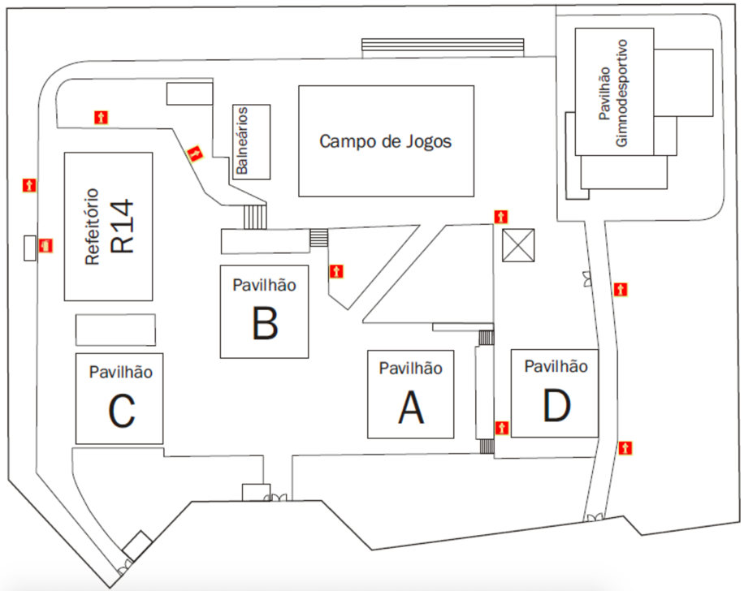

Figura 1 – Planta do recinto escolar

O **Bloco A** está inserido num terreno quadrangular com medidas de 21,5m de largura por 21,5m de comprimento. Sendo este bloco constituído por dois pisos.

No **Bloco A piso 0**, situam-se os principais serviços de administrativos (secretaria, arquivo, cofre, P.B.X.), a sala de professores que incorpora um pequeno bar, a sala dos diretores de turma, uma sala de reuniões, quatro gabinetes, quatro arrecadações e instalações sanitárias.

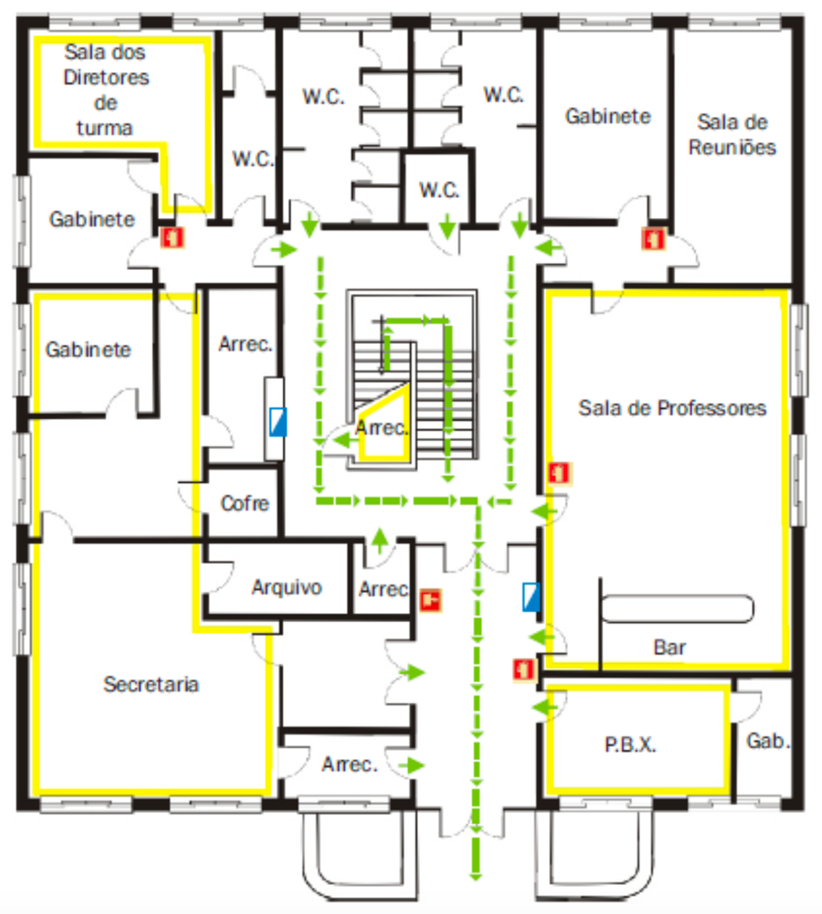

Figura 2 – Planta do Bloco A – Piso 0

No **Bloco A piso 1**, situa-se a biblioteca, a direção, a sala de estudo, uma sala de reuniões, uma sala de aula, uma arrecadação, um gabinete e instalações sanitárias.

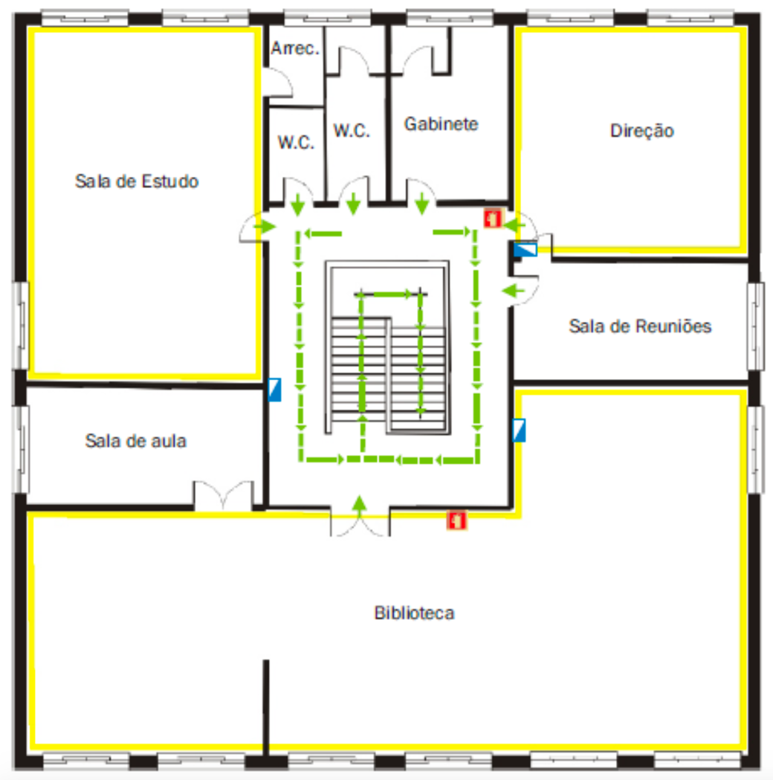

Figura 3 – Planta do Bloco A – Piso 1

O **Bloco B** está inserido num terreno retangular com medidas de 21,5m de largura por 22,5m de comprimento. Este edifício é constituído por dois pisos, onde em ambos existem salas de aula e arrecadações.

No **Bloco B piso 0**, existem quatro salas de aula (EV1, EV2, EVT1, EVT2), existem também quatro arrecadações, a mufla e ainda instalações sanitárias.

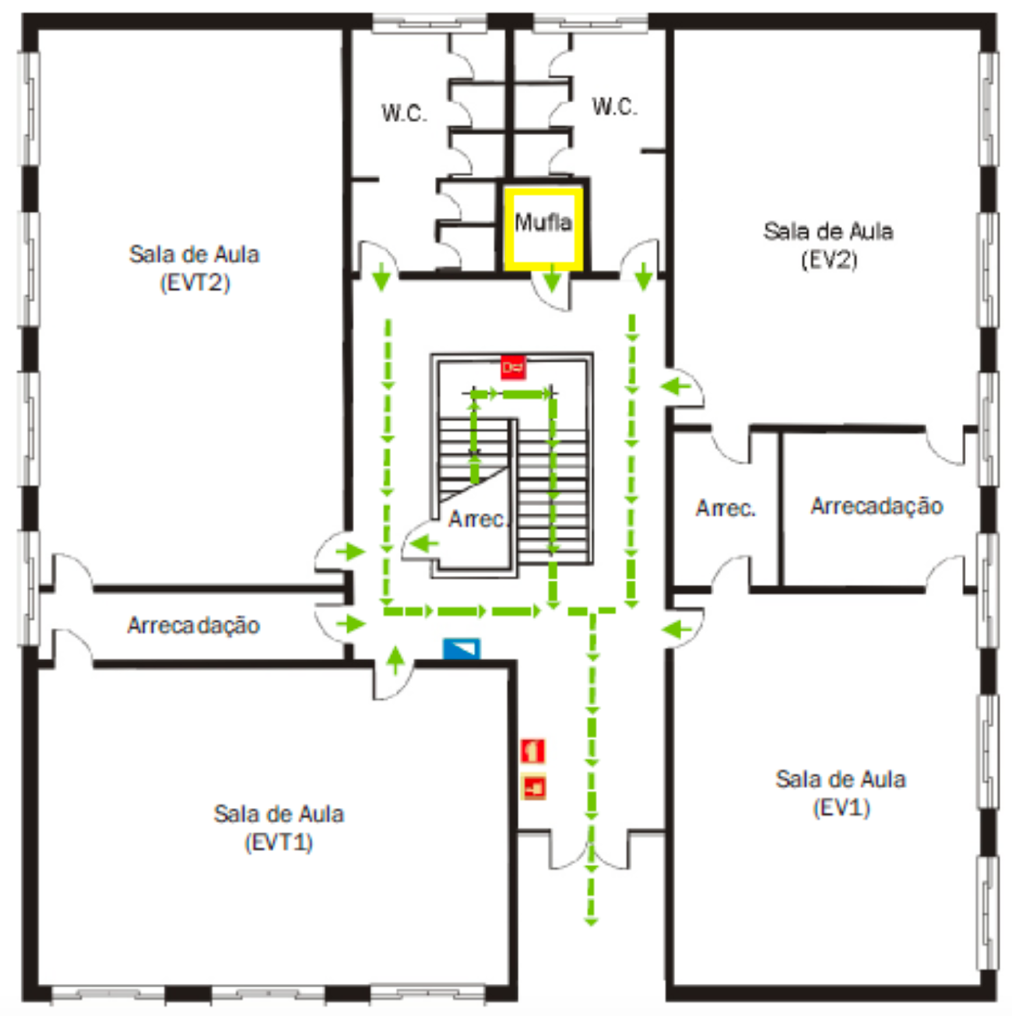

Figura 4 – Planta do Bloco B – Piso 0

No **Bloco B piso 1**, existem oito salas de aula (3,4,5,6,7, 8, ST5, ST6) e ainda uma arrecadação.

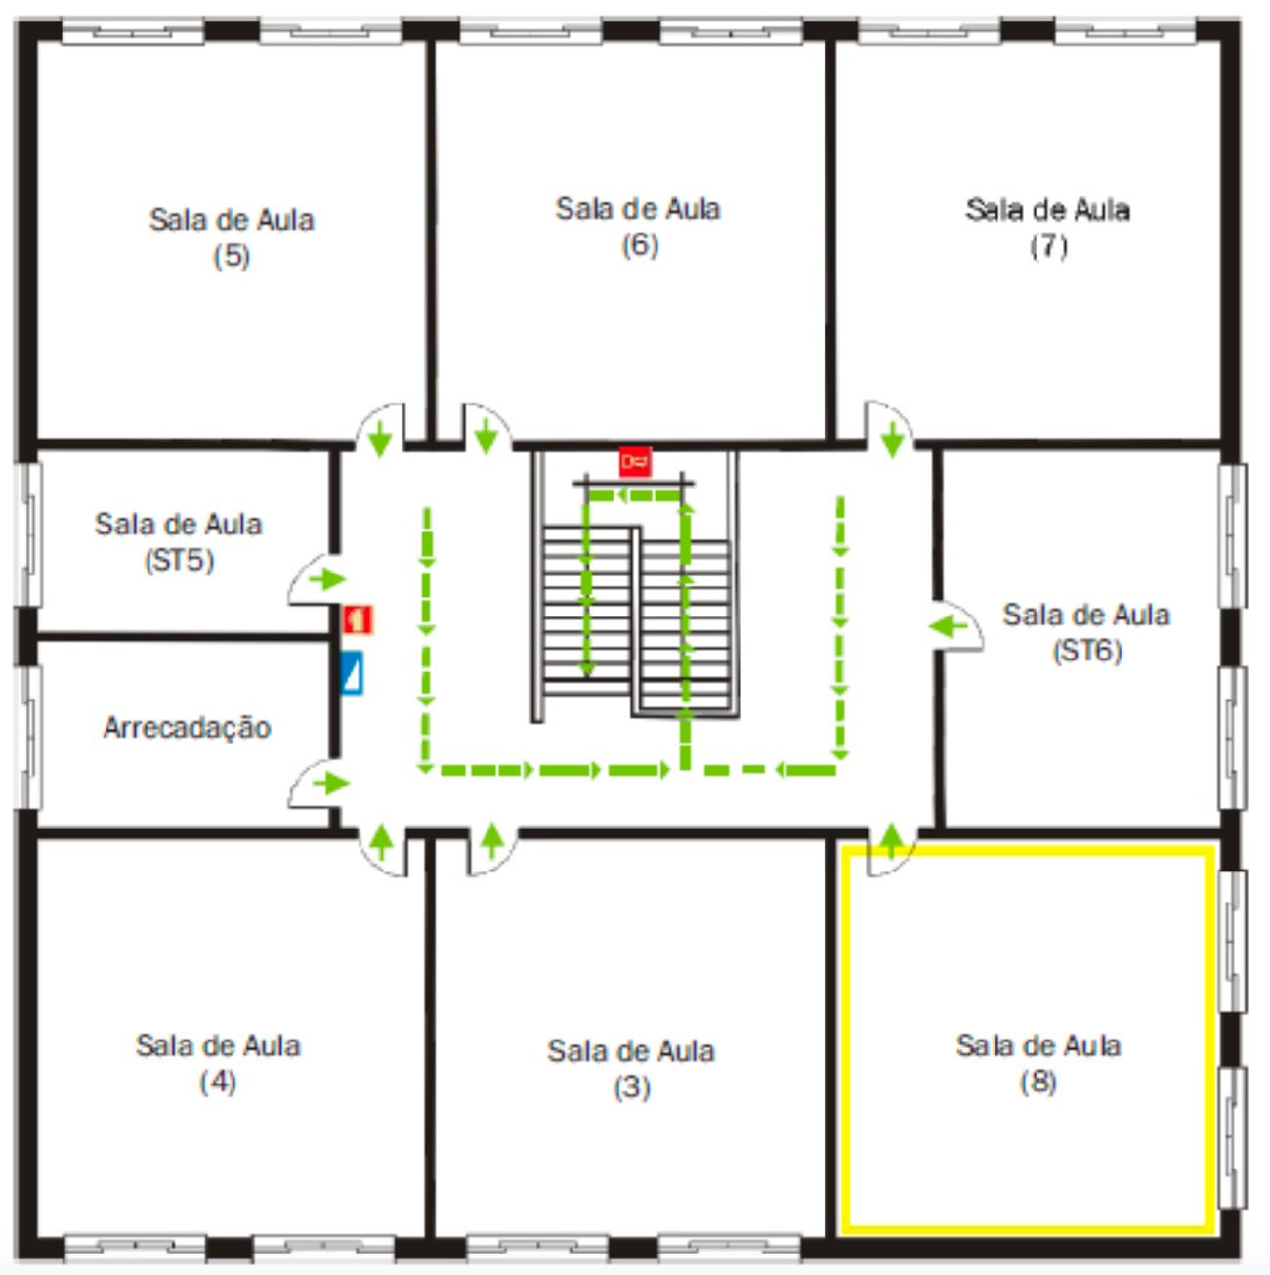

Figura 5 – Planta do Bloco B – Piso 1

O **Bloco C** está inserido num terreno retangular com medidas de 21,5m de largura por 22,5m de comprimento. Contém dois pisos, maioritariamente destinado a salas de aula.

No **Bloco C piso 0,** existe um auditório, três salas de aulas (ET, CN2, CN1), três arrecadações e ainda existem divisões sanitárias.

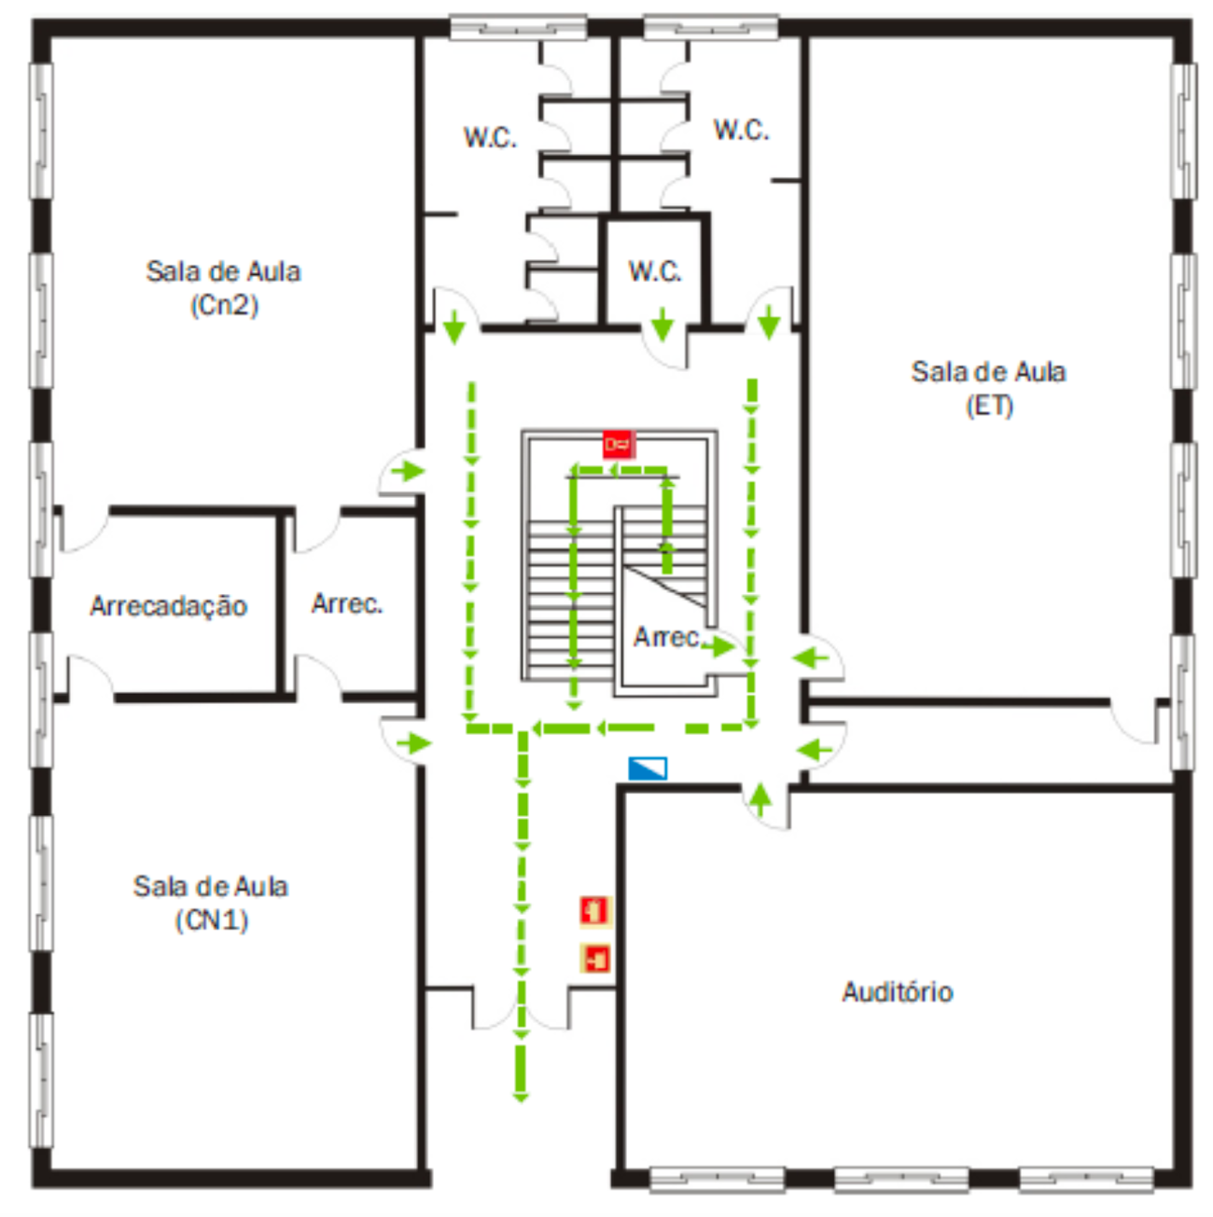

Figura 6 – Planta do Bloco C – Piso 0

No **Bloco C piso 1,** situam-se ao todo nove salas de aula: a sala 10, 11, 12, 13, 14, ST7, ST8, ST9 e a PLNM.

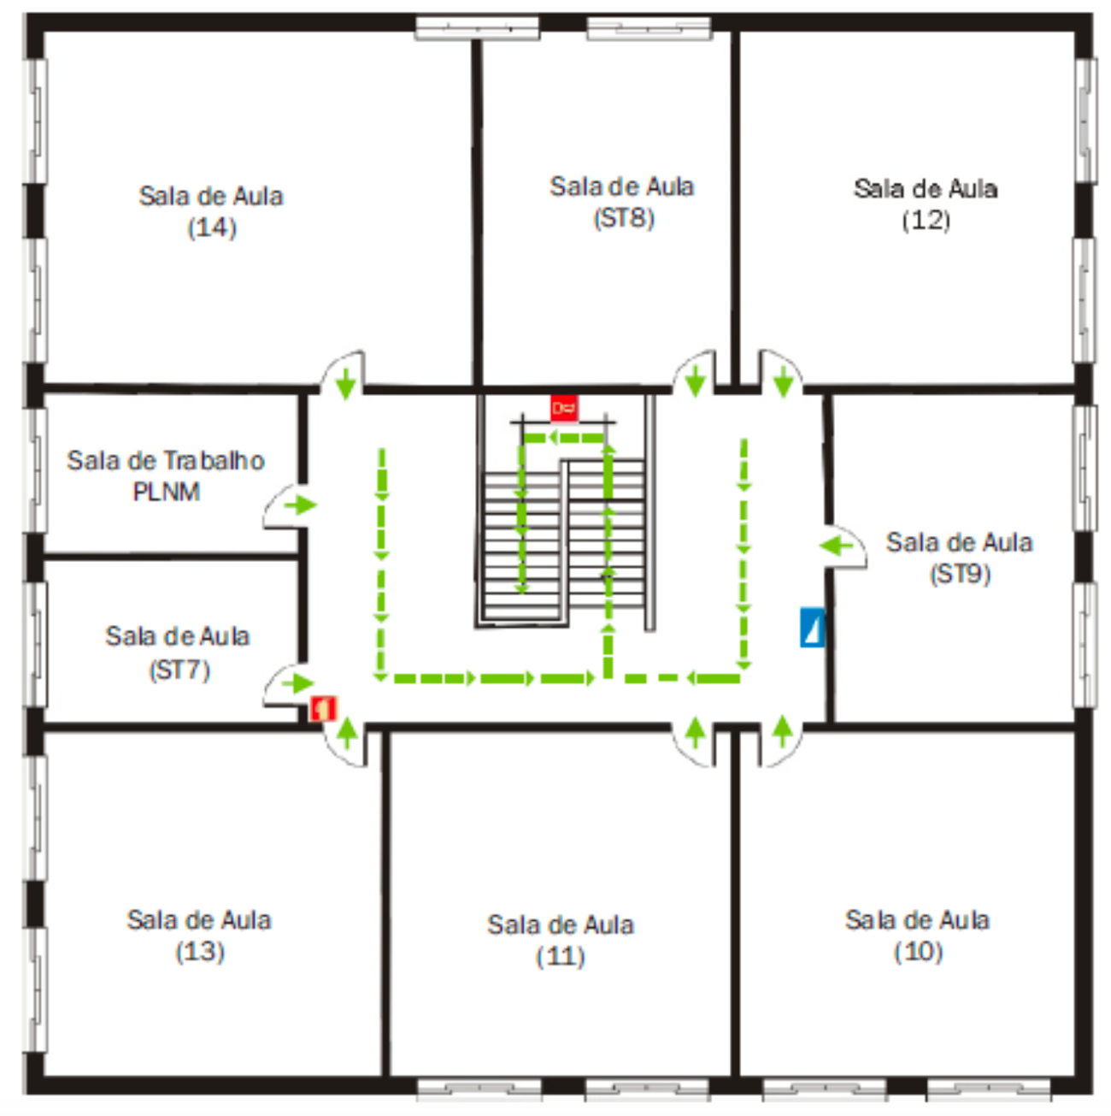

Figura 7 – Planta do Bloco C – Piso 1

O **Bloco D** está inserido num terreno quadrangular com medidas de 21,5m de largura por 21,5m de comprimento. Este bloco é constituído por dois pisos, além das salas de aula habituais, estão localizadas salas de aula laboratoriais e ainda uma sala de educação visual.

No **Bloco D piso 0**, situam se duas salas aula laboratoriais (LAB1, LAB2), duas salas de aulas (15, ST10), uma sala da unidade de apoio especializado para a educação de alunos com multideficiência (UAEM), dois gabinetes e arrecadações, e ainda as instalações sanitárias.

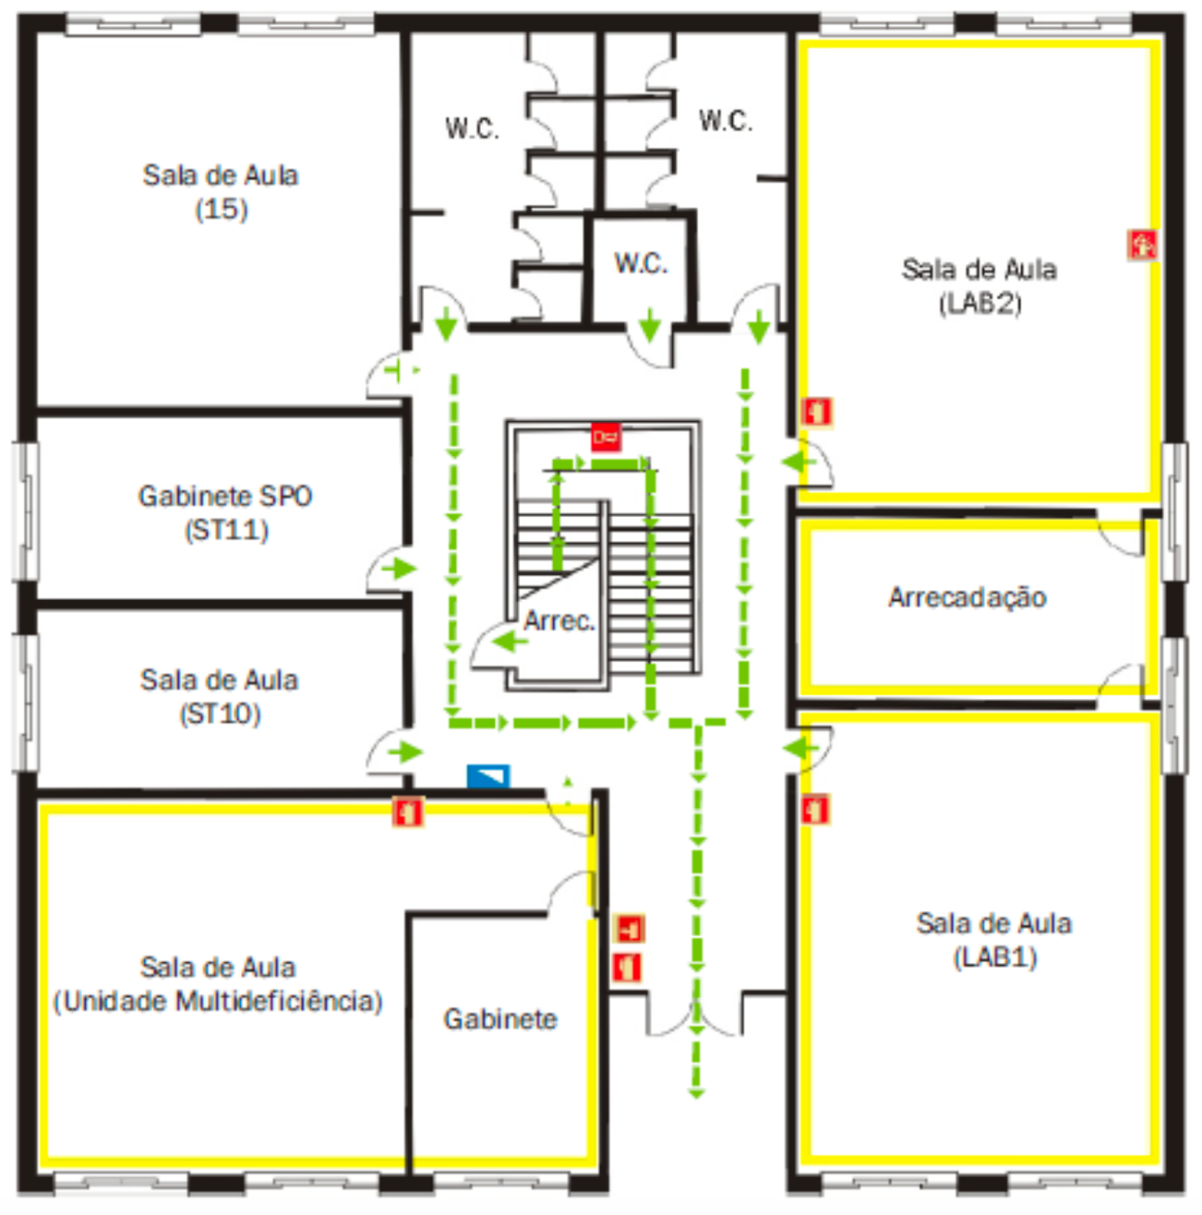

Figura 8 – Planta do Bloco D – Piso 0

No **Bloco D piso 1**, localizam-se cinco salas aula (16,17,18,19,20), uma sala de educação visual (EV3), duas arrecadações, um gabinete (ST12) e uma sala de arquivo.

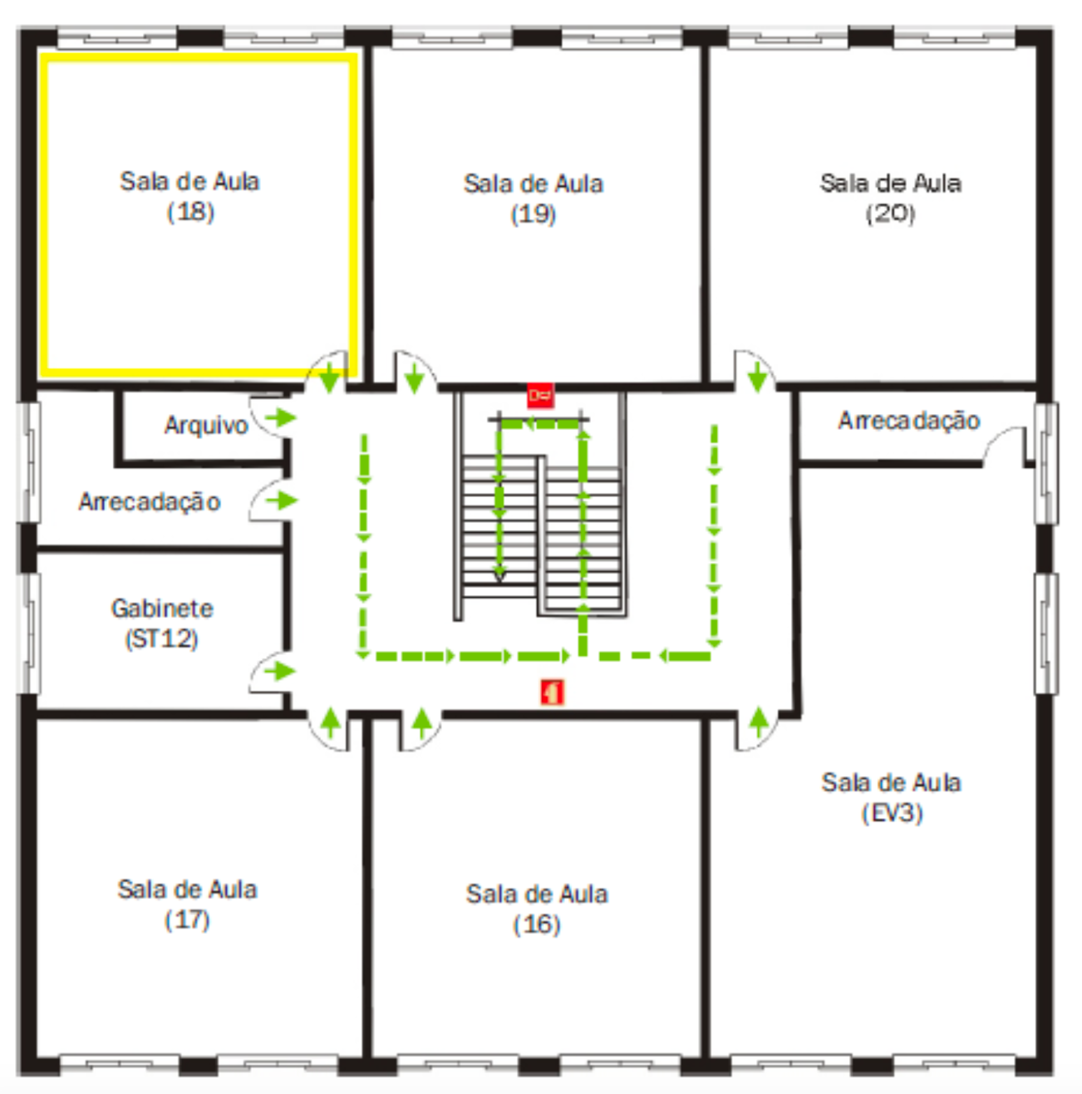

Figura 9 – Planta do Bloco D – Piso 1

O **Bloco R14** está inserido num terreno retangular com medidas de 32m de largura por 21,5m de comprimento.

Neste bloco existe um refeitório, uma cozinha e um bar que pertence aos alunos. Aqui também se encontra duas salas de convívio, assim como, uma sala do aluno. Há também uma papelaria e reprografia junto do bar dos alunos. Encontram-se neste bloco duas arrecadações, uma sala ludoteca, uma despensa, uma zona de lavagem e instalações sanitárias.

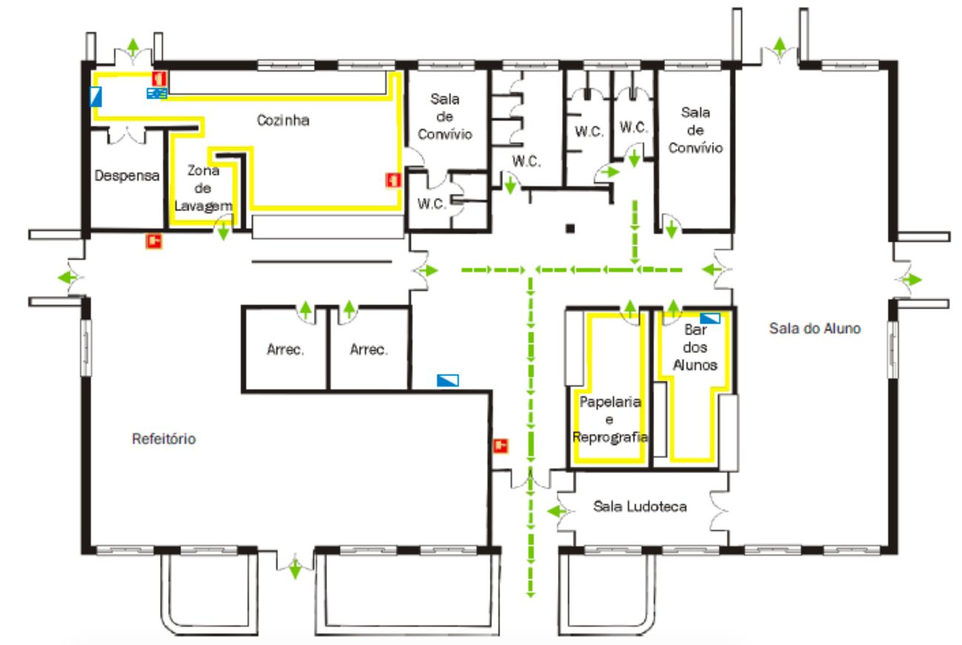

Figura 10 – Planta do Bloco R14

O **Pavilhão Gimnodesportivo**, está inserido num terreno retangular com medidas de 32m de largura por 21,5m de comprimento.

Neste edifício, existem casas de banho para os alunos e outras dedicadas para uso exclusivo dos docentes, existindo ainda salas de lazer para os professores, balneários para os mesmos e para os alunos e o campo de jogos.

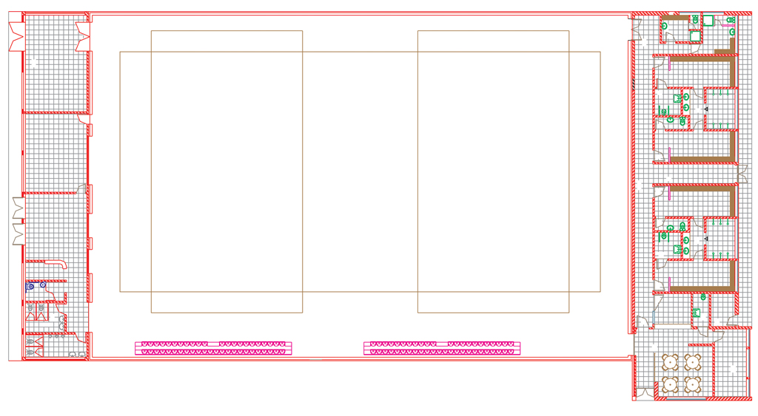

Campo de jogos

Salas de lazer

Balneários

Figura 11 – Planta do Pavilhão Gimnodesportivo

* + **Materiais de construção**
  + **Contexto do campus**

Esta escola, localizada na cidade do Seixal, em Lisboa, tem aproximadamente 28 305m2, integrando-se numa zona essencialmente composta por descampado, pelo que não há muitas fontes de ruído à sua volta. É constituída por 6 edifícios, 4 deles com 2 andares, um refeitório e um pavilhão gimnodesportivo, ambos de apenas 1 piso.

Apresenta um clima mediterrânico de verão quente, sendo este, seco e de céu limpo, o inverno é fresco, com precipitação, ventos fortes e de céu parcialmente encoberto. A variação da temperatura ao longo do ano, em geral esta entre os 8 °C e os 28 °C, e raramente é inferior a 4 °C ou superior a 34 °C.

## **Alta Tensão e subestações**

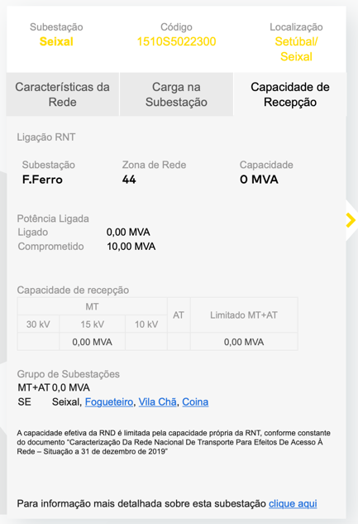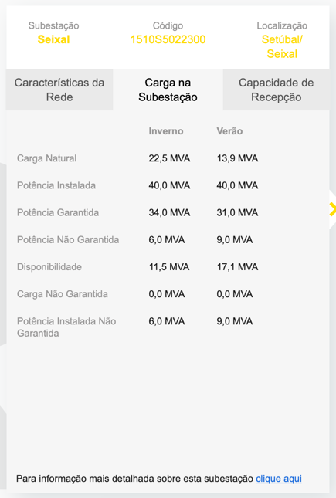Por completar

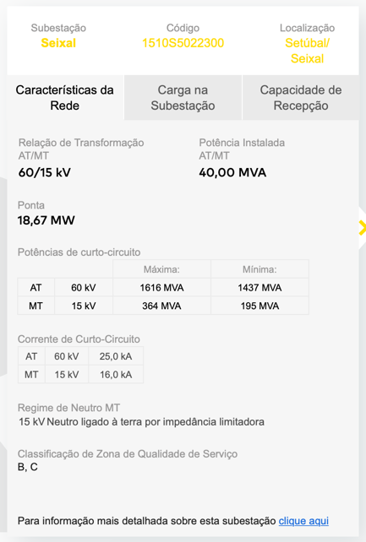

* 1. **Identificação da vocação profissional a servir**

A escola tem capacidade de até 819 alunos, 87 pessoal docente, 32 pessoal não docente (assistentes técnicos e assistentes operacionais), 7 colaboradores (6 funcionários no refeitório e 1 colaborador na segurança). Abrangendo um total de 945 pessoas.

A infraestrutura não prevê crescimento futuro, nem alteração do seu propósito.

* 1. **Inventariação dos serviços telemáticos a disponibilizar**
  2. **Caraterização dos potenciais serviços telemáticos**

1. **Caraterização topológica**

**2.1. Modelo Hierárquico (ISO 11801)**

**2.2. Distribuidor de Campus**

**2.3. Distribuidores de Edifício**

**2.4. Distribuidores de Piso**

**2.5. Distribuidores de Cablagem Horizontal**

CD- BD : Fibra ótica

BD- FD: Fibra ótica

FD-TO: cat6a UTP

CD E BD - ups

**2.6. Subsistemas de cablagem**

**Bloco A – Piso 0:**

Cada espaço tem diferentes ocupações. A secretaria é apenas destinada a pessoal não docente com uma ocupação total de 8 pessoas. A sala de professores é destinada apenas a pessoal docente com capacidade para 25 docentes. A sala de reuniões e a sala dos diretores de turma tem cada uma lotação máxima para 10 docentes. Os gabinetes admitem no máximo 4 pessoas.

Equipamentos a implementar:

* Secretaria: 8 tomadas duplas
* Arquivo: 1 tomada dupla
* P.B.X.: 1 tomada dupla
* Sala de professores: 8 tomadas duplas
* Sala de reuniões: 5 tomadas duplas
* Sala dos diretores de turma: 5 tomadas duplas
* Gabinetes: 8 tomadas duplas (2 tomadas em cada gabinete)
* Arrecadações: 4 tomadas duplas (1 tomada em cada arrecadação)
* Total de tomadas duplas: 40

**(DESENHO COM CABOS E ....)**

**Bloco A – Piso 1:**

Cada espaço tem diferentes ocupações. A biblioteca é destinada aos estudantes, tendo uma ocupação total de 30 pessoas. A direção é destinada apenas a pessoal docente com capacidade para 10 docentes. A sala de estudo tem ocupação máxima para 25 alunos. A sala de aula e a sala de reuniões tem cada uma lotação máxima para 10 docentes. O gabinete admite no máximo 4 pessoas.

Equipamentos a implementar:

* Biblioteca: 20 tomadas duplas
* Direção: 5 tomadas duplas
* Sala de estudo: 5 tomadas duplas
* Sala de reuniões: 4 tomadas duplas
* Sala de aula: 2 tomadas duplas (1 tomada destinadas para uso do professor, sendo a restante suplente)
* Gabinete: 2 tomadas duplas
* Arrecadação: 1 tomada dupla
* Total de tomadas duplas: 39

**Bloco B – Piso 0:**

Nas quatro salas de aula que têm lugar para 26 pessoas (alunos e professor), como estas salas são destinadas a trabalhos manuais, não são necessárias muitas tomadas. As arrecadações que servem para serem guardados alguns materiais sendo zonas de arrumação.

Equipamentos a implementar:

* Salas de aula: 8 tomadas duplas (2 tomadas para cada uma das salas, sendo 1 tomada para o Professor e 1 suplente).
* Arrecadações: 4 tomadas duplas (1 tomada por cada arrecadação)
* Total de tomadas duplas: 12

**Bloco B – Piso 1:**

Neste piso, duas das salas de aulas são mais pequenas, ou seja, albergam menos alunos e uma das salas grandes é uma sala de TIC. Cada sala grande abriga 25 alunos, sendo que as duas salas pequenas abrigam 10 alunos, no entanto o número de tomadas para ambas é o mesmo. Na sala de TIC são precisas mais tomadas, uma vez que existe um computador disponível para cada aluno. Existe também uma arrecadação.

Equipamentos a implementar:

* Salas de aula: 14 tomadas duplas (2 tomadas para cada uma das salas, sendo 1 tomada para uso do docente e a restante para os alunos)
* Sala de TIC: 26 tomadas duplas (1 tomada para uso do docente e as restantes 25 tomadas para os alunos)
* Arrecadação: 1 tomada dupla
* Total de tomadas duplas: 41

**Bloco C – Piso 0:**

Este piso é constituído por um auditório com capacidade para 50 pessoas, três salas de aulas, cada uma com capacidade para 25 alunos, três arrecadações e instalações sanitárias.

Equipamentos a implementar:

* Salas de aula: 6 tomadas duplas (2 tomadas para cada uma das salas, sendo 1 tomada para o docente e outra tomada extra)
* Auditório: 3 tomadas duplas
* Arrecadações: 3 tomadas duplas (1 tomada para cada arrecadação)
* Total de tomadas duplas: 12

**Bloco C – Piso 1:**

O piso 1 contém nove salas de aula. Duas das salas (PLNM, ST7) levam 10 alunos, sendo que outras duas levam 30 alunos, uma destinada a aulas de informática, a sala ST9, contendo mais áreas de trabalho, áreas estas que são partilhas por um máximo de 2 alunos, e estando destinadas ao uso de equipamentos que carecem de ligação à Internet, logo, serão necessárias um maior número de tomadas e a outra, sala 14 destinada a grupos maiores. Por fim, uma outra sala (ST8) que leva 20 alunos e as restantes quatro salas (10,11,12,13) levam 25 alunos.

Equipamentos a implementar:

* Salas de aula: 16 tomadas duplas (2 tomadas em cada sala, 1 tomada para uso do docente e a restante suplente)
* Sala de aula (ST9): 11 tomadas duplas (1 tomada para uso do docente e as restantes para os alunos)
* Total de tomadas duplas: 27

**Bloco D – Piso 0:**

Neste piso estão localizadas as duas salas de aula laboratoriais, que devido ao seu caracter poderão necessitar de albergar alguns aparelhos específicos, e a sala ST10 que apesar de não ser uma sala de TIC, é uma sala que vai servir alguns propósitos multimédia. Posto isto, estes espaços vão precisar de um número superior de tomadas.

Relativamente à lotação de cada espaço, os laboratórios (LAB1, LAB2) e a sala de aula 15, têm capacidade para 25 alunos e um docente. Cada gabinete tem capacidade para 4 pessoas. Por fim, as salas ST10 e UAEM têm lotação de 10 pessoas.

Equipamentos a implementar:

* Sala de aula ST10: 11 tomadas duplas
* Sala de aula 15: 2 tomadas duplas
* Salas de aula laboratoriais: 8 tomadas duplas (4 tomadas em cada laboratório)
* Sala UAEM: 2 tomadas duplas
* Gabinetes: 4 tomadas duplas (2 tomadas em cada gabinete)
* Arrecadações: 2 tomadas duplas (1 tomada em cada arrecadação)
* Total de tomadas duplas: 29

**Bloco D – Piso 1:**

No piso 1, todas as salas de aula têm capacidade para 25 alunos e um professor, o gabinete ST12 admite 4 pessoas. Este andar é constituído na sua maioria por salas de aula, que não requerem um número elevado de tomadas.

Equipamentos a implementar:

* Salas de aula: 12 tomadas duplas (2 tomadas em cada sala)
* Gabinete ST12: 1 tomada dupla
* Arrecadações: 2 tomadas duplas (1 tomada em cada arrecadação)
* Sala de arquivo: 1 tomada dupla
* Total de tomadas duplas: 16

**Bloco R14:**

Estima-se que o refeitório seja frequentado em média por 300 alunos, na hora de almoço. No mesmo estará ligado um AP. Na papelaria / reprografia existem 2 impressoras.

Equipamentos a implementar:

* Cozinha: 2 tomadas duplas
* Salas de convívio: 3 tomadas duplas (na sala maior 2 tomadas, e na sala de convívio da cozinha apenas 1 tomada)
* Sala do aluno: 4 tomadas duplas (2 tomadas destinadas a ligação de 2 APs e as restantes 2 destinadas aos alunos)
* Refeitório: 2 tomadas duplas (1 destinada a ligação de um AP e a restante suplente)
* Papelaria / reprografia: 4 tomadas duplas (2 destinadas a cada impressora e as outras 2 destinadas a cada 1 computador de cada secção)
* Bar: 1 tomada dupla
* Arrecadações: 2 tomadas duplas (1 tomada em cada arrecadação)
* Total de tomadas duplas: 18

**Plantas**

Bloco A – Mariana

Bloco B – bruno

Bloco C – Rafael

Bloco D - Bea

Refeitório – Bruno

Sala de aula

4 tomadas – sala EVT (2 Professor e 2 suplentes)

4 tomadas – sala EV (2 Professor e 2 suplentes)

arrecadações – 2 tomadas

Cada sala de aula maior tem 25 alunos - 4 tomadas (2 Professor e 2 suplentes)

Cada sala de aula menor tem 10 alunos - 4 tomadas (2 Professor e 2 suplentes)

Auditório 40 Alunos

Sala TIC – Bloco B – Piso 1 – sala de aula nº8 52 tomadas (2 professor e 50 tomadas)

Bloco C – Piso 1 – ST9 – 22 tomadas (2 professor e 20 alunos)

Bloco D – Piso 0 – ST10 - 22 tomadas (2 professor e 20 alunos)

Lab - 8 tomadas (2 professor e 6 alunos/máquinas)

Refeitório – 4 tomadas (cozinha)-> AP

AP – 2000 utilizadores, 122metros

FD – Switch +/- 4 tomadas

1. **Tecnologias de ligação / Equipamento Ativo**
2. **Orçamento**
3. **Conclusão**
4. **Referências**